2019年IMT入学中国区选拔考试通知
法国国立高等矿业 - 电信学校联盟（简称IMT）2019年入学中国区选拔考试将于2018年11月举行，欢迎希望就读工程师学院的同学参加招生考试。学生可以通过一次考试，同时申请多所IMT联盟成员学校。成功获得录取的同学可于2019年9月进入专业阶段两年的课程学习，并最终获得工程师文凭。此项目获得法国工业部奖学金资助，两年学费共约9,500欧元。

IMT隶属于法国工业部，是法国最大的、以培养精英工程师和企业管理学位著称的工程师“大学校”之一。矿业联盟大学校包括 10 所工程师学校和 1 所高商：
* IMT Mines Albi-Carmaux 阿尔比－加莫国立高等矿业学校
* IMT Mines Ales 阿莱斯高等矿业学校
* IMT Lille-Douai 杜埃－里尔国立高等矿业电信学校
* IMT Atlantique 大西洋国立高等矿业电信学校
* Mines Saint-Etienne 圣太田国立高等矿业学校
* Mines Nancy 南锡国立高等矿业学校
* Mines ParisTech 巴黎高科国立高等矿业学校
* IMT Business School IMT商学院
* Telecom ParisTech 巴黎高科国立高等电信学院
* Telecom SudParis 南巴黎电信管理学院
* EURECOM 通信系统工程师学校与研究中心

在校学生总数 13,700人，其中博士 1,650 名，研究生9,100名, 企业管理学位1,560名,36% 有奖学金，33%国际学生,在职教师1400名,500多个学术合作学校，9070家合作企业， 8个企业孵化器。此外，IMT还拥有 55 所国际研究中心CNRS, CEA, INRIA, INSERM，研究领域为：社会科学，管理领域，工程，科学领域，IT和经济学。每年科研研究预算2.8 亿欧元。研究领域企业合约年收入额 1.6亿欧元的。IMT不只是全球学术认可的学校，也是一个欧洲重要的研究机构。

IMT提供多个领域的硕士和博士法语课程：
信息与通讯技术, 社会科学和经济学, 土木工程, 能源工程, 工业与系统工程, 材料, 机械, 生化科技, 核能工程师, 信息交流科技, 应用数学, 管理与经济学, 电信, 环境和健康等。
就业机会和薪资水平：
咨询顾问，研究开发和工业创新：27%,
信息技术和IT服务：20%，
企业咨询顾问，企业研究所和工程师： 15%，
金融银行：10%，
能源工程师：10%
汽车，航天，运输系统创新：8%

就业率和薪资率最高的学校之一，90% 的学生能在毕业后两个月内找到平均年薪为 40k （人名币300,000）欧元的工作，75%的学生毕业以前就已经找到工作。

该考试无需法语水平，所有科目用英语进行
招生对象
已获得本科学位学生或大四在读生

考试形式
笔试 数学：1小时30分钟，物理化学综合：2小时 面试：30分钟
所有笔试题目均为英语。一般情况下，笔试后30分钟出结果，只有笔试通过的学生才会被通知是否有面试资格。面试安排在笔试当天或隔天，根据同一考场学生总量决定。

IMT申请报考流程
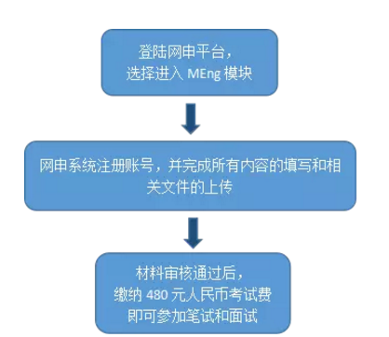
网申平台
www.mines-telecom.asia

申请材料提交截止日期
2018年10月29日

考试地点及时间安排

上海
时间：2018年11月5日

南京
时间：2018年11月6日

成都
时间：2018年11月7日

西安
时间：2018年11月8日

北京
时间：2018年11月9日

如有任何申请录取方面的问题，
欢迎同学们通过电话和邮件的方式咨询
www.mines-telecom.asia
+86-10-85236602

